Phụ lục I
BẢNG ĐIỂM CHI TIẾT CHO CÁC TIÊU CHÍ XÉT THƯỞNG
(Ban hành kèm theo Thông tư số 12/2013/TT-BXD ngày 31 tháng 7 năm 2013 của Bộ trưởng Bộ Xây dựng)

TT | Tiêu chí đánh giá | Công trình dân dụng | Công trình công nghiệp | Công trình giao thông |  |  | Công trình NN và PTNT | Công trình hạ tầng KT
 |  |  |  | Đường ô tô, đường S.bay | Cầu và cảng | Đường sắt | Công trình NN và PTNT | Công trình hạ tầng KT
1. | Chất lượng công trình | 55 | 55 | 55 | 55 | 55 | 55 | 55
1.1 | Kết cấu | 20 | 18 | 30 | 30 | 30 | 28 | 18
 | - Chất lượng vật liệu đầu vào so với yêu cầu thiết kế | 5 | 5 | 8 | 8 | 8 | 7 | 5
 | - Chất lượng thi công các kết cấu công trình (các chỉ tiêu kỹ thuật, vị trí, cao độ, kích thước hình học…) so với yêu cầu thiết kế, tiêu chuẩn, quy chuẩn được áp dụng. | 10 | 8 | 15 | 15 | 15 | 14 | 8
 | - Kết quả kiểm tra, đánh giá chất lượng kết cấu qua các số liệu quan trắc so với yêu cầu thiết kế (độ lún, chuyển vị, biến dạng, thấm…). | 5 | 5 | 7 | 7 | 7 | 7 | 5
 | - Mức độ sai sót trong thi công  + Sai sót trong thi công nhưng được khắc phục kịp thời không gây ảnh hưởng đến chất lượng công việc tiếp theo;  + Sai sót không được khắc phục kịp thời | -2  -5 | -2  -5 | -2  -5 | -2  -5 | -2  -5 | -2  -5 | -2  -5
1.2 | Kiến trúc – hoàn thiện | 17 | 12 | 5 | 10 | 5 | 5 | 12
 | - Mức độ hài hòa của hình khối kiến trúc công trình với cảnh quan môi trường | 4 | 3 | 2 | 3 | 2 | 2 | 3
 | - Chất lượng thi công các bộ phận kiến trúc theo yêu cầu thiết kế. | 5 | 4 | 2 | 3 | 2 | 2 | 4
 | - Chất lượng vật liệu hoàn thiện | 3 | 2 |  | 1 |  |  | 2
 | - Mức độ hoàn thiện, độ tinh xảo | 5 | 3 | 1 | 3 | 1 | 1 | 3
1.3 | Hệ thống kỹ thuật, thiết bị | 8 | 15 | 5 | 5 | 7 | 9 | 15
 | - Xuất xứ, nguồn gốc thiết bị | 2 | 3 |  |  |  | 2 | 3
 | - Công tác chế tạo, lắp đặt và nghiệm thu theo yêu cầu thiết kế | 4 | 8 | 4 | 4 | 5 | 4 | 8
 | - Vận hành an toàn, các thông số kỹ thuật nằm trong giới hạn cho phép | 2 | 4 | 1 | 1 | 2 | 3 | 4
1.4 | Công năng | 5 | 5 | 5 | 5 | 5 | 5 | 5
 | - Dây chuyền công năng phù hợp | 2 | 2 |  |  |  | 2 | 2
 | - Đảm bảo quy mô, công suất theo thiết kế | 2 | 2 | 3 | 3 | 3 | 2 | 2
 | - Tính thích dụng | 1 | 1 | 2 | 2 | 2 | 1 | 1
1.5 | Giai đoạn bảo hành, khai thác, sử dụng | 5 | 5 | 10 | 5 | 8 | 8 | 5
 | - Không có những biểu hiện suy giảm về chất lượng (lún, nứt, thấm, biến dạng…) | 2 | 2 | 7 | 3 | 5 | 4 | 2
 | - Hệ thống kỹ thuật, thiết bị vận hành an toàn, không xảy ra sự cố | 2 | 2 |  |  |  | 2 | 2
 | - Thực hiện công tác bảo trì đúng quy định | 1 | 1 | 3 | 2 | 3 | 2 | 1
2. | An toàn trong thi công xây dựng, an toàn phòng, chống cháy nổ và việc thực hiện cam kết bảo vệ môi trường | 9 | 9 | 9 | 9 | 9 | 9 | 9
2.1 | Đảm bảo an toàn trong thi công xây dựng | 4 | 4 | 4 | 4 | 4 | 4 | 4
2.2 | Đảm bảo an toàn phòng, chống cháy nổ | 2 | 2 | 2 | 2 | 4 | 2 | 2
2.3 | Đảm bảo an toàn vệ sinh môi trường | 3 | 3 | 3 | 3 | 3 | 3 | 3
2.4 | Sự cố  - Cấp đặc biệt nghiêm trọng, cấp I  - Cấp II  - Cấp III | Không xét  -5  -3 | Không xét  -5  -3 | Không xét  -5  -3 | Không xét  -5  -3 | Không xét  -5  -3 | Không xét  -5  -3 | Không xét  -5  -3
3. | Công tác quản lý chất lượng của các chủ thể tham gia xây dựng công trình; sự tuân thủ các quy định về quản lý chất lượng, các quy trình quy phạm trong xây dựng | 18 | 18 | 18 | 18 | 18 | 18 | 18
3.1 | Mức độ đáp ứng về điều kiện năng lực của các chủ thể (nhân lực, năng lực thiết bị, kinh nghiệm …) | 5 | 5 | 5 | 5 | 5 | 5 | 5
3.2 | Hệ thống quản lý chất lượng của các chủ thể (mức độ hoàn thiện của HTQLCL và hiệu quả hoạt động của nó) | 4 | 4 | 4 | 4 | 4 | 4 | 4
3.3 | Sự tuân thủ các quy định về quản lý chất lượng của các chủ thể (mức độ, vi phạm) | 5 | 5 | 5 | 5 | 5 | 5 | 5
3.4 | Hồ sơ quản lý chất lượng, hồ sơ hoàn thành công trình | 4 | 4 | 4 | 4 | 4 | 4 | 4
4. | Việc thực hiện đúng tiến độ xây dựng công trình đã được phê duyệt | 5 | 5 | 5 | 5 | 5 | 5 | 5
4.1 | Đảm bảo đúng hoặc vượt tiến độ | 5 | 5 | 5 | 5 | 5 | 5 | 5
4.2 | Kéo dài tiến độ nhưng do những điều kiện bất khả kháng | 2 | 2 | 2 | 2 | 2 | 2 | 2
4.3 | Kéo dài tiến độ do lỗi hoàn toàn của Chủ đầu tư hay của nhà thầu | -5 | -5 | -5 | -5 | -5 | -5 | -5
5. | Ứng dụng công nghệ mới, vật liệu mới, tiến bộ khoa học, kỹ thuật trong xây dựng | 8 | 8 | 8 | 8 | 8 | 8 | 8
5.1 | Có áp dụng tiến bộ KHKT, công nghệ, vật liệu xây dựng mới mang lại hiệu quả cao | 4 | 4 | 4 | 4 | 4 | 4 | 4
5.2 | Có sáng kiến cải tiến trong thiết kế, thi công, quản lý nhằm nâng cao chất lượng công trình, rút ngắn thời gian thi công | 4 | 4 | 4 | 4 | 4 | 4 | 4
6. | Đánh giá của người quản lý, sử dụng công trình và dư luận xã hội về chất lượng công trình | 5 | 5 | 5 | 5 | 5 | 5 | 5
6.1 | Được người quản lý, sử dụng hài lòng, đánh giá cao về chất lượng | 3 | 3 | 3 | 3 | 3 | 3 | 3
6.2 | Đạt các giải thưởng khác về kiến trúc, xây dựng | 2 | 2 | 2 | 2 | 2 | 2 | 2

Ghi chú: Mức điểm trong bảng là điểm tối đa cho các tiêu chí đánh giá

Phụ lục II
MẪU BIỂN CÔNG TRÌNH ĐẠT GIẢI THƯỞNG QUỐC GIA
VỀ CHẤT LƯỢNG CÔNG TRÌNH XÂY DỰNG
(Ban hành kèm theo Thông tư số 12/2013/TT-BXD
ngày 31 tháng 7 năm 2013 của Bộ trưởng Bộ Xây dựng)

CÔNG TRÌNH
ĐẠT GIẢI THƯỞNG QUỐC GIA VỀ CHẤT LƯỢNG
CÔNG TRÌNH XÂY DỰNG NĂM …….

- Tên công trình: …………………………………………………………………...
- Chủ đầu tư: ………………………………………………………………………..
- Đơn vị thiết kế: ……………………………………………………………………..
- Đơn vị thi công: ……………………………………………………………..……..
- Đơn vị giám sát: ……………………………………………………………..……..
- Thời gian thi công: ………………………………………………………………..

Ghi chú:

1. Kích thước 800mm x 600mm x 40mm.
2. Vật liệu đá granite màu vàng nhạt.
3. Chữ tiêu đề khắc chìm màu nhũ đỏ tươi cao 80mm, chữ thông tin công trình khắc chìm màu nhũ xanh lam cao 40mm.

Phụ lục III
MẪU CÚP GIẢI THƯỞNG QUỐC GIA VỀ CHẤT LƯỢNG CÔNG TRÌNH XÂY DỰNG
(Ban hành kèm theo Thông tư số 12/2013/TT-BXD ngày 31 tháng 7 năm 2013 của Bộ trưởng Bộ Xây dựng)

Hình dạng và kích thước
Cúp Giải thưởng Quốc gia
về chất lượng công trình xây dựng



Hình 1: Hình dạng Cúp Giải thưởng Quốc gia
về chất lượng công trình xây dựng
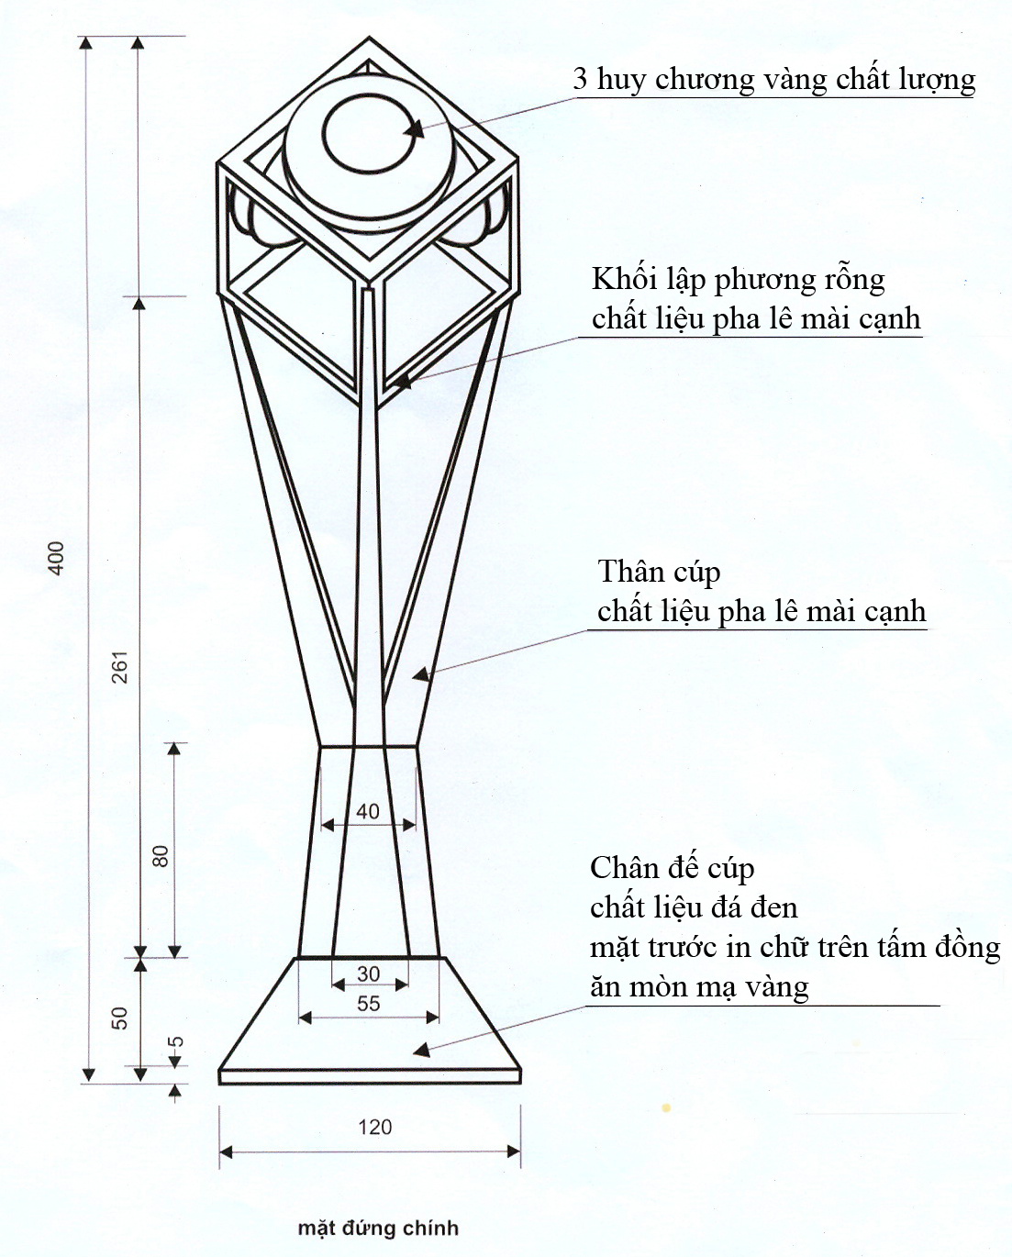

Hình 2: Kích thước mặt trước của Cúp Giải thưởng Quốc gia
về chất lượng công trình xây dựng

Phụ lục IV
MẪU ĐĂNG KÝ THAM DỰ
GIẢI THƯỞNG QUỐC GIA VỀ CHẤT LƯỢNG CÔNG TRÌNH XÂY DỰNG
(Ban hành kèm theo Thông tư số 12/2013/TT-BXD ngày 31 tháng 7 năm 2013 của Bộ trưởng Bộ Xây dựng)

BẢN ĐĂNG KÝ THAM DỰ
GIẢI THƯỞNG QUỐC GIA VỀ CHẤT LƯỢNG CÔNG TRÌNH XÂY DỰNG NĂM 20......

1. Thông tin công trình xây dựng: ……………..………………………………..
- Tên công trình: ………………………………………………………….…………….
- Quy mô, cấp công trình: ………………………………………………………..…….
- Địa điểm xây dựng: ……………………………………………………………….…..
- Ngày khởi công xây dựng: ……………………………………………………….…..
- Ngày hoàn thành xây dựng đưa vào sử dụng:………………………………….….
- Giá trị dự toán xây lắp: ………………………………………………………….…..

2. Chủ đầu tư (hoặc đại diện có thẩm quyền của chủ đầu tư, Ban QLDA): ……..
……………………………………………………………………………………

3. Các nhà thầu chính tham gia xây dựng công trình:
- Thiết kế xây dựng: ………………………………………………….…………….…..
- Thi công xây dựng: ……………………………………………………………….…..
- Giám sát thi công xây dựng: …………………………………………………………
- Tư vấn quản lý dự án: ……………………………………………………….…….….

4. Đơn vị đăng ký: ……………………………………………………………….
- Tên người đại diện liên lạc: …………………………………………………………
- Địa chỉ: …………………………………………………………………………………
- Điện thoại:……………………………..… Fax: …………..…………………………

ĐẠI DIỆN CÓ THẨM QUYỀN
CỦA ĐƠN VỊ ĐĂNG KÝ
(ký tên, đóng dấu)

Phụ lục V
MẪU ĐĂNG KÝ THAM DỰ
GIẢI THƯỞNG CÔNG TRÌNH CHẤT LƯỢNG CAO
(Ban hành kèm theo Thông tư số 12/2013/TT-BXD ngày 31 tháng 7 năm 2013 của Bộ trưởng Bộ Xây dựng)

BẢN ĐĂNG KÝ THAM DỰ
GIẢI THƯỞNG CÔNG TRÌNH CHẤT LƯỢNG CAO
NĂM 20......

1. Thông tin công trình xây dựng: ……………..………………………………..
- Tên công trình: ………………………………………………………….…………….
- Quy mô, cấp công trình: ………………………………………………………..…….
- Địa điểm xây dựng: ……………………………………………………………….…..
- Ngày khởi công xây dựng: ……………………………………………………….…..
- Ngày hoàn thành xây dựng đưa vào sử dụng:………………………………….….
- Giá trị dự toán xây lắp: ………………………………………………………….…..

2. Chủ đầu tư (hoặc đại diện có thẩm quyền của chủ đầu tư, Ban QLDA): ……..
……………………………………………………………………………………

3. Các nhà thầu chính tham gia xây dựng công trình:
- Thiết kế xây dựng: ………………………………………………….…………….…..
- Thi công xây dựng: ……………………………………………………………….…..
- Giám sát thi công xây dựng: …………………………………………………………
- Tư vấn quản lý dự án: ……………………………………………………….…….….

4. Đơn vị đăng ký: ……………………………………………………………….
- Tên người đại diện liên lạc: …………………………………………………………
- Địa chỉ: …………………………………………………………………………………
- Điện thoại:……………………………..… Fax: …………..…………………………

ĐẠI DIỆN CÓ THẨM QUYỀN
CỦA ĐƠN VỊ ĐĂNG KÝ
(ký tên, đóng dấu)

